Федеральное государственное бюджетное образовательное учреждение

высшего образования

«Саратовский государственный технический университет

имени Гагарина Ю.А.»

Кафедра «Прикладные информационные технологии»

**ОТЧЕТ**

**По лабораторной работе №2**

Студента гр. б2-ПИНФ21

Прострелова Михаила Михайловича

Проверил доцент кафедры ПИТ:

Иванов Альберт Васильевич

Саратов 2019

**1.Построение ER-диаграммы.**

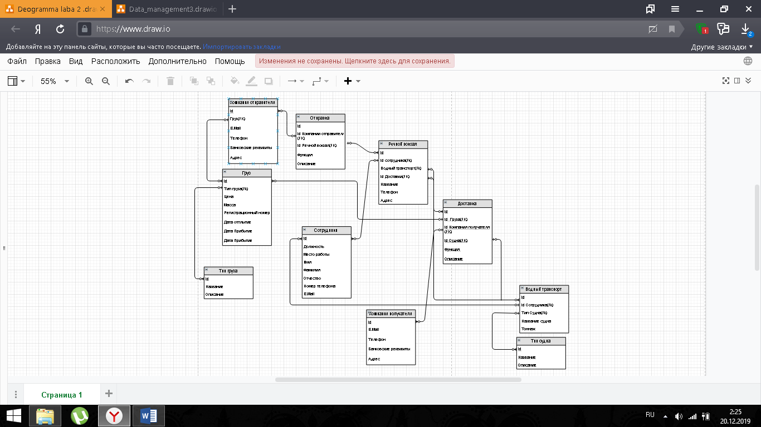

**2.Запись модели на ЯКМ.**

Полный вариант:

Груз (id(Pk), Тип груза(FK), Цена, Масс, Регистрационный_номер, Дата_отправки, Дата_получения)[Тип_груза 1:M];

Речной_вокзал (id(Pk), назване, телефон, адрес);

Отправка_(id(Pk), id_Компании_отправителя(Fk), id_Речного_вокзала(Fk), Функция, Описание) [Компания 1:М, Речной_вокзал 1:М];

Типы_груза (id(Pk), Название, Описание);

Сотрудники _(id(Pk), id_вокзала(Fk),Должность, Имя, Фамилия, Отчество, Должность, Номер телефона, E.Mail)[речной_вокзала 1:M];

Компания(id(Pk),груз(Fk), Телефон, E.Mail, Банковские_реквизиты , Адрес) [груз 1:M];

Водный_транспорт (id, id_Сотрудника(Fk),Тип_судна(Fk), Название_суднa, Тоннаж)[сотрудники 1:M, тип_судна 1:M];

Тип судна (id, Название, Описание);

Доставка (id, id_Груза(Fk), id_Компании(Fk), id_Судна(Fk), Функция, Описание)[груз 1:M, компаниия 1:M, водный транспорт 1:M];

Сокращенный вариант:

Груз (id(Pk), Тип_груза(FK), Цена, Масс, Регистрационный_номер, Дата_отправки, Дата_получения);

Речной_вокзал (id(Pk), назване, телефон, адрес);

Отправка_(id(Pk), id_Компании_отправителя(Fk), id_Речного_вокзала(Fk), Функция, Описание);

Типы_груза (id(Pk), Название, Описание);

Сотрудники _(id(Pk), id вокзала(Fk),Должность, Имя, Фамилия, Отчество, Должность, Номер телефона, E.Mail)[];

Компания(id(Pk),груз(Fk), Телефон, E.Mail, Банковские_реквизиты , Адрес) ;

Водный транспорт (id, id Сотрудника(Fk),Тип судна(Fk), Название судно, Тоннаж);

Тип судна (id, Название, Описание);

Доставка (id, id Груза(Fk), id Компании(Fk), id_Судна(Fk), Функция, Описание);